РУКОВОДСТВО ПОЛЬЗОВАТЕЛЯ

1.Начальный экран

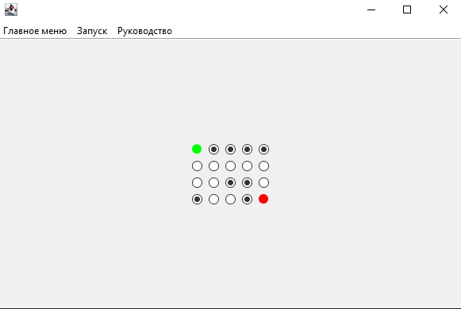

Лабиринт состоит из точек, каждая из которых может иметь 5 состояний:

- -состояние БЛОК, т.е непроходимая точка;

-состояние СТАРТ, т.е. откуда будет вестись поиск пути;

- состояние ФИНИШ, т.е точка, на которой поиск заканчивается;

- состояние ПУСТО, т.е проходимая точка

-состояние ПРОЙДЕННЫЙ ПУТЬ, т.е точка, обозначающая путь до финиша.

Вы можете настраивать свой лабиринт, последовательно нажимая на все точки, которые будут меня свое состояние по очереди.

ВНИМАНИЕ! В лабиринте должен быть один вход, один выход, иначе путь может быть не найден!

2. Создание лабиринта

Чтобы создать лабиринт нужно нажать на кнопку «Главное меню» и выбрать один из двух способов.

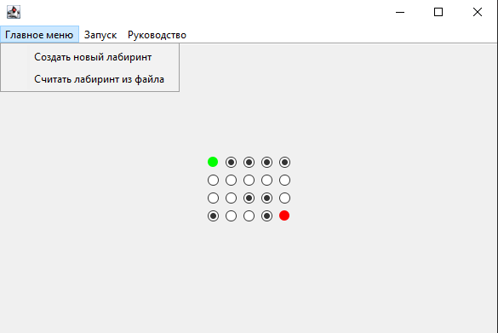

Первый способ – нажать «Создать новый лабиринт» и задать размеры в появившемся окне. Лабиринт создается полностью состоящий из точек БЛОК.

Второй способ – выбрать txt-файл на компьютере необходимого формата. Пример формата

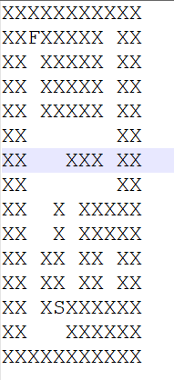X – БЛОК

‘_’ – ПУСТО

F – ФИНИШ

S - СТАРТ

Файл другого формата прочитан не будет!

3.Поиск пути

Чтобы найти путь надо нажать на кнопку «Запуск»

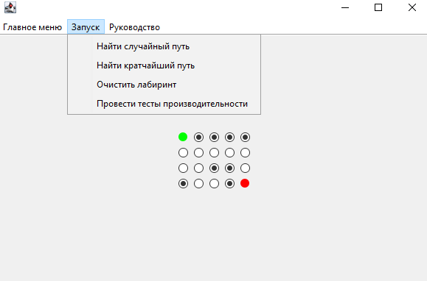

И выбрать 1 из 4 действий!

1. «Найти случайный путь» находит и строит какой-либо путь (не обязательно короткий). Применяемый алгоритм: поиск в глубину

2. «Найти кратчайший путь» находит и строит самый короткий путь до финиша. Применяемый алгоритм: поиск в ширину

3. «Очистить лабиринт» делает все клетки пустыми

4. «Провести тесты производительности» применяет и сравнивает по времени три алгоритма: поиск в глубину, поиск в ширину, волновой алгоритм, но при этом постройка пути не производится.

3. Пример работы программы

1. Начальный экран

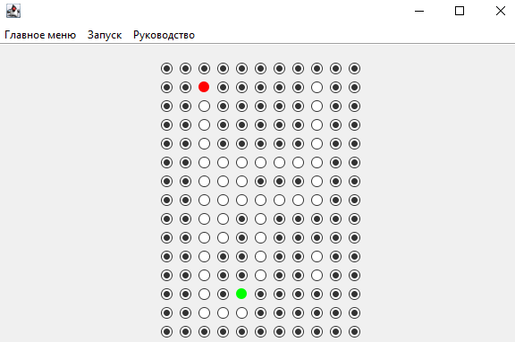

2. Поиск случайного пути

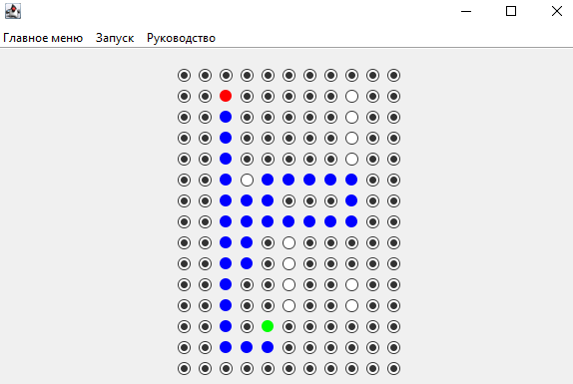

3. Поиск кратчайшего пути

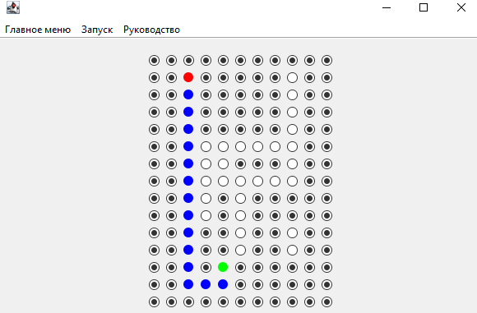

4. Сравнение производительности

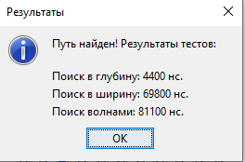

5. Очистка лабиринта

